Środa 07.04.2021
Misie, Wiewiórki ;)
1.Hello song – witamy się piosenką:
https://www.youtube.com/watch?v=pHmsE1mnhgg.
2.”Warm up” – czas na rozgrzewkę - zabawa na początek polega na odszukiwaniu kolorów wokół was. Jedna osoba wymienia dowolny kolor, a druga jak najszybciej odszukuje ten kolor w waszym otoczeniu i dotyka przedmiotu w danym kolorze. W tej zabawie możecie zamieniać się rolami – raz rodzic mówi wam kolor, a w następnej kolejce to wy wymieniacie kolor a rodzic go odszukuje ( red, yellow, green, blue, orange, purple, brown, black, white, pink)
3.Wprowadzenie nowego słownictwa – dziś poznamy nowe słowa związane ze zwierzętami gospodarskimi „farm animals”.
Przyjrzyjcie się uważnie zdjęciom i poznajcie naszych dzisiejszych bohaterów:

a horse 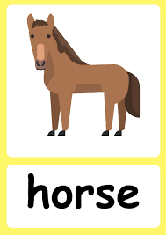

a duck 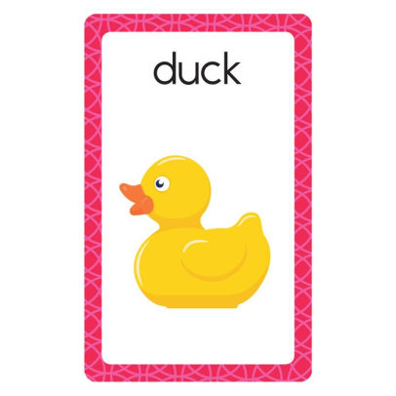

a pig 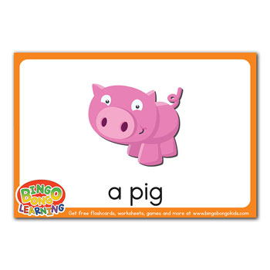
a rooster 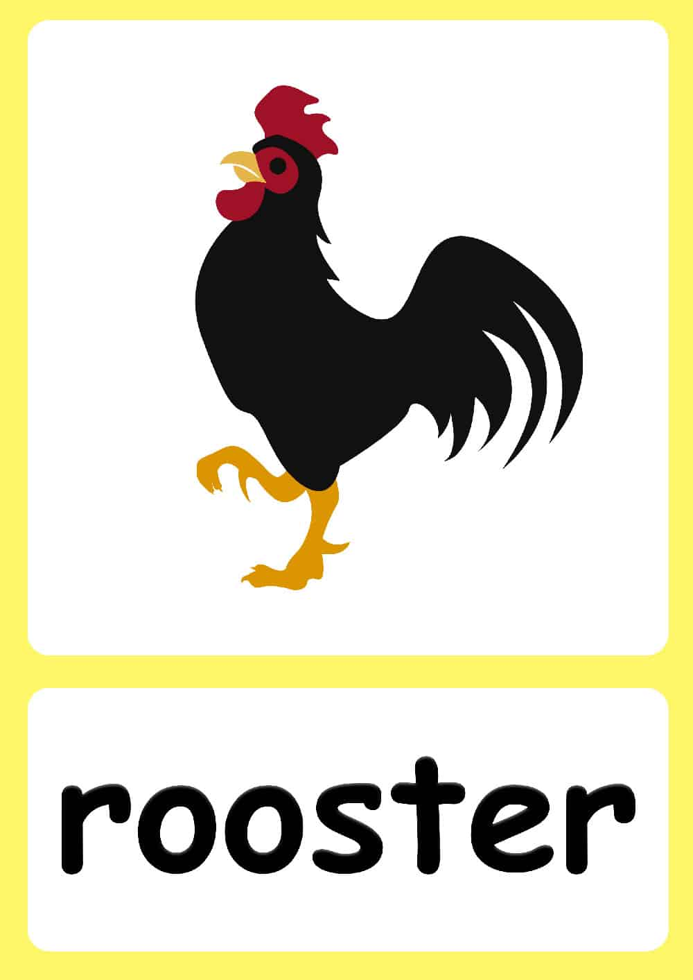

a sheep 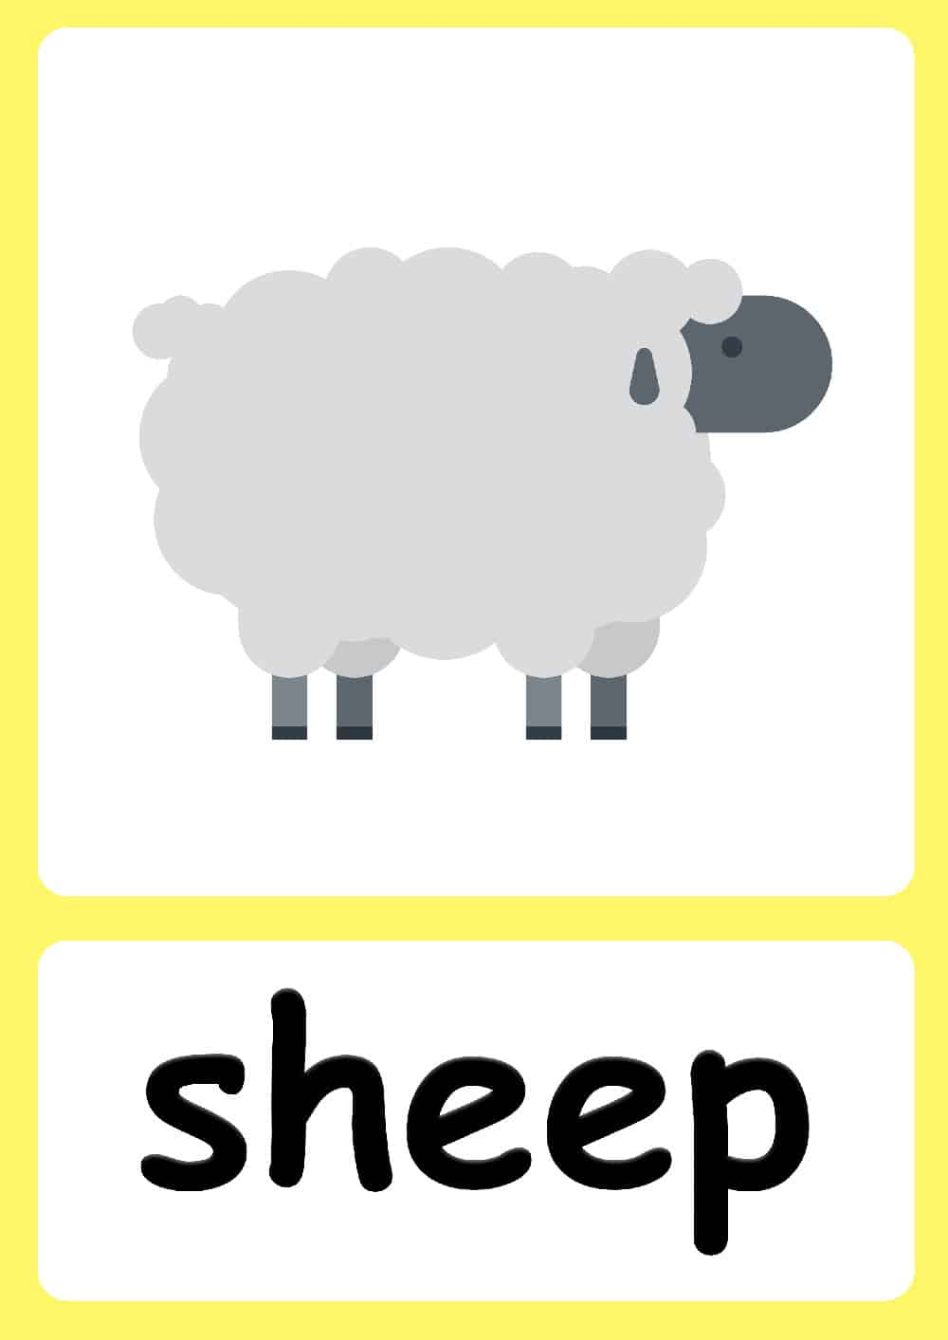
a cow 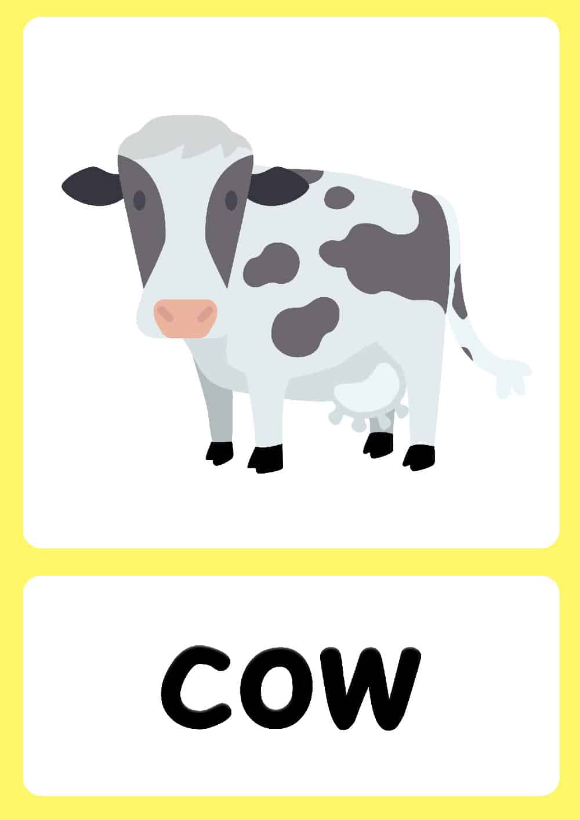

Aby lepiej zapamiętać ich nazwy i nauczyć się je prawidłowo wymawiać – obejrzyjcie krótkie nagranie:
https://www.youtube.com/watch?v=Rs972keaw1k

4.A teraz zabawa, która pomoże wam zapamiętać poznane nazwy zwierząt. W pokoju rozwieście, rozłóżcie obrazki poznanych zwierząt w różnych miejscach (ilustracje można wydrukować, ale można też narysować je samodzielnie). Kiedy gra muzyka maszerujecie po pokoju, kiedy muzyka przestaje grać – rodzić podje wam nazwę jednego ze zwierząt, a waszym zadaniem jest stanąć przy dobrej ilustracji .
Do tej zabawy przydatna może być ta piosenka: https://www.youtube.com/watch?v=sNy_0CDuzpw
5.Na koniec zaśpiewajcie znaną już wam piosenkę:
https://www.youtube.com/watch?v=l4WNrvVjiTw
Pozdrawiam, p. Ania ;)

